OBS! Ta bort denna text och instruktionerna nedan innan dokumentet skickas in.
Saker att tänka på innan du skickar in synpunkter, förfrågningar och klagomål gällande FSC regelverket:
- Mycket viktig att beställa hem¹ och granska avverkningsanmälan från Skogsstyrelsen innan du skickar iväg något.
- Den svenska FSC standardens krav (exempelvis indikator 6.4.3) kan endast användas om markägaren är FSC certifierad. Du måste därför ta reda på om markägaren är FSC certifierad innan du skickar in ett sådant klagomål².
- För att skicka klagomål gällande bristfällig hänsyn till rödlistade arter (indikator 6.4.3) måste man först granska om det finns någon hänsyn planerad till arterna i avverkningsanmälan.
- Om du inte har granskat om hänsyn planeras till arterna i avverkningsanmälan kan du möjligen skicka in dokumentet som en synpunkt eller förfrågan. Om du skickar in som förfrågan kan du till skillnad från en synpunkt förvänta dig ett svar.
- Klagomål mot FSC skogsbruksstandarden ska i ett första skede framföras till certifikatsinnehavaren, tex ett skogsbolag. Många (främst mindre) skogsägare är medlemmar i gruppcertifikat³ och då ska klagomålet framföras till gruppcertifikatet.
- Om ett ombud (tex Norra skog eller Mellanskog) avverkningsanmäler en skog med naturvärden motsvarande nyckelbiotops kvalitet men markägaren inte är FSC certifierad, bör du skicka in ett FSC kontrollerat virke klagomål. Då ska klagomålet skickas till ombudsföretaget.
¹ Maila till skogsstyrelsen@skogsstyrelsen.se
² Hör av dig till FSC kansliet eller isak.lodin@wwf.se om du vill ha hjälp.
³ https://se.fsc.org/se-sv/hitta/grupper-for-skogsbrukscertifiering
OBS! Ta bort denna text och instruktionerna ovan innan dokumentet skickas in.

Inledande FSC- /PEFC-klagomål – information om höga naturvärden och fridlysta arter i avverkningsanmälan A 530-2024 i Gotlands kommun
Detta klagomål behandlar höga naturvärden i avverkningsanmälan A 530-2024 i Gotlands kommun som inkom 2024-01-08 och omfattar 6,5 ha.
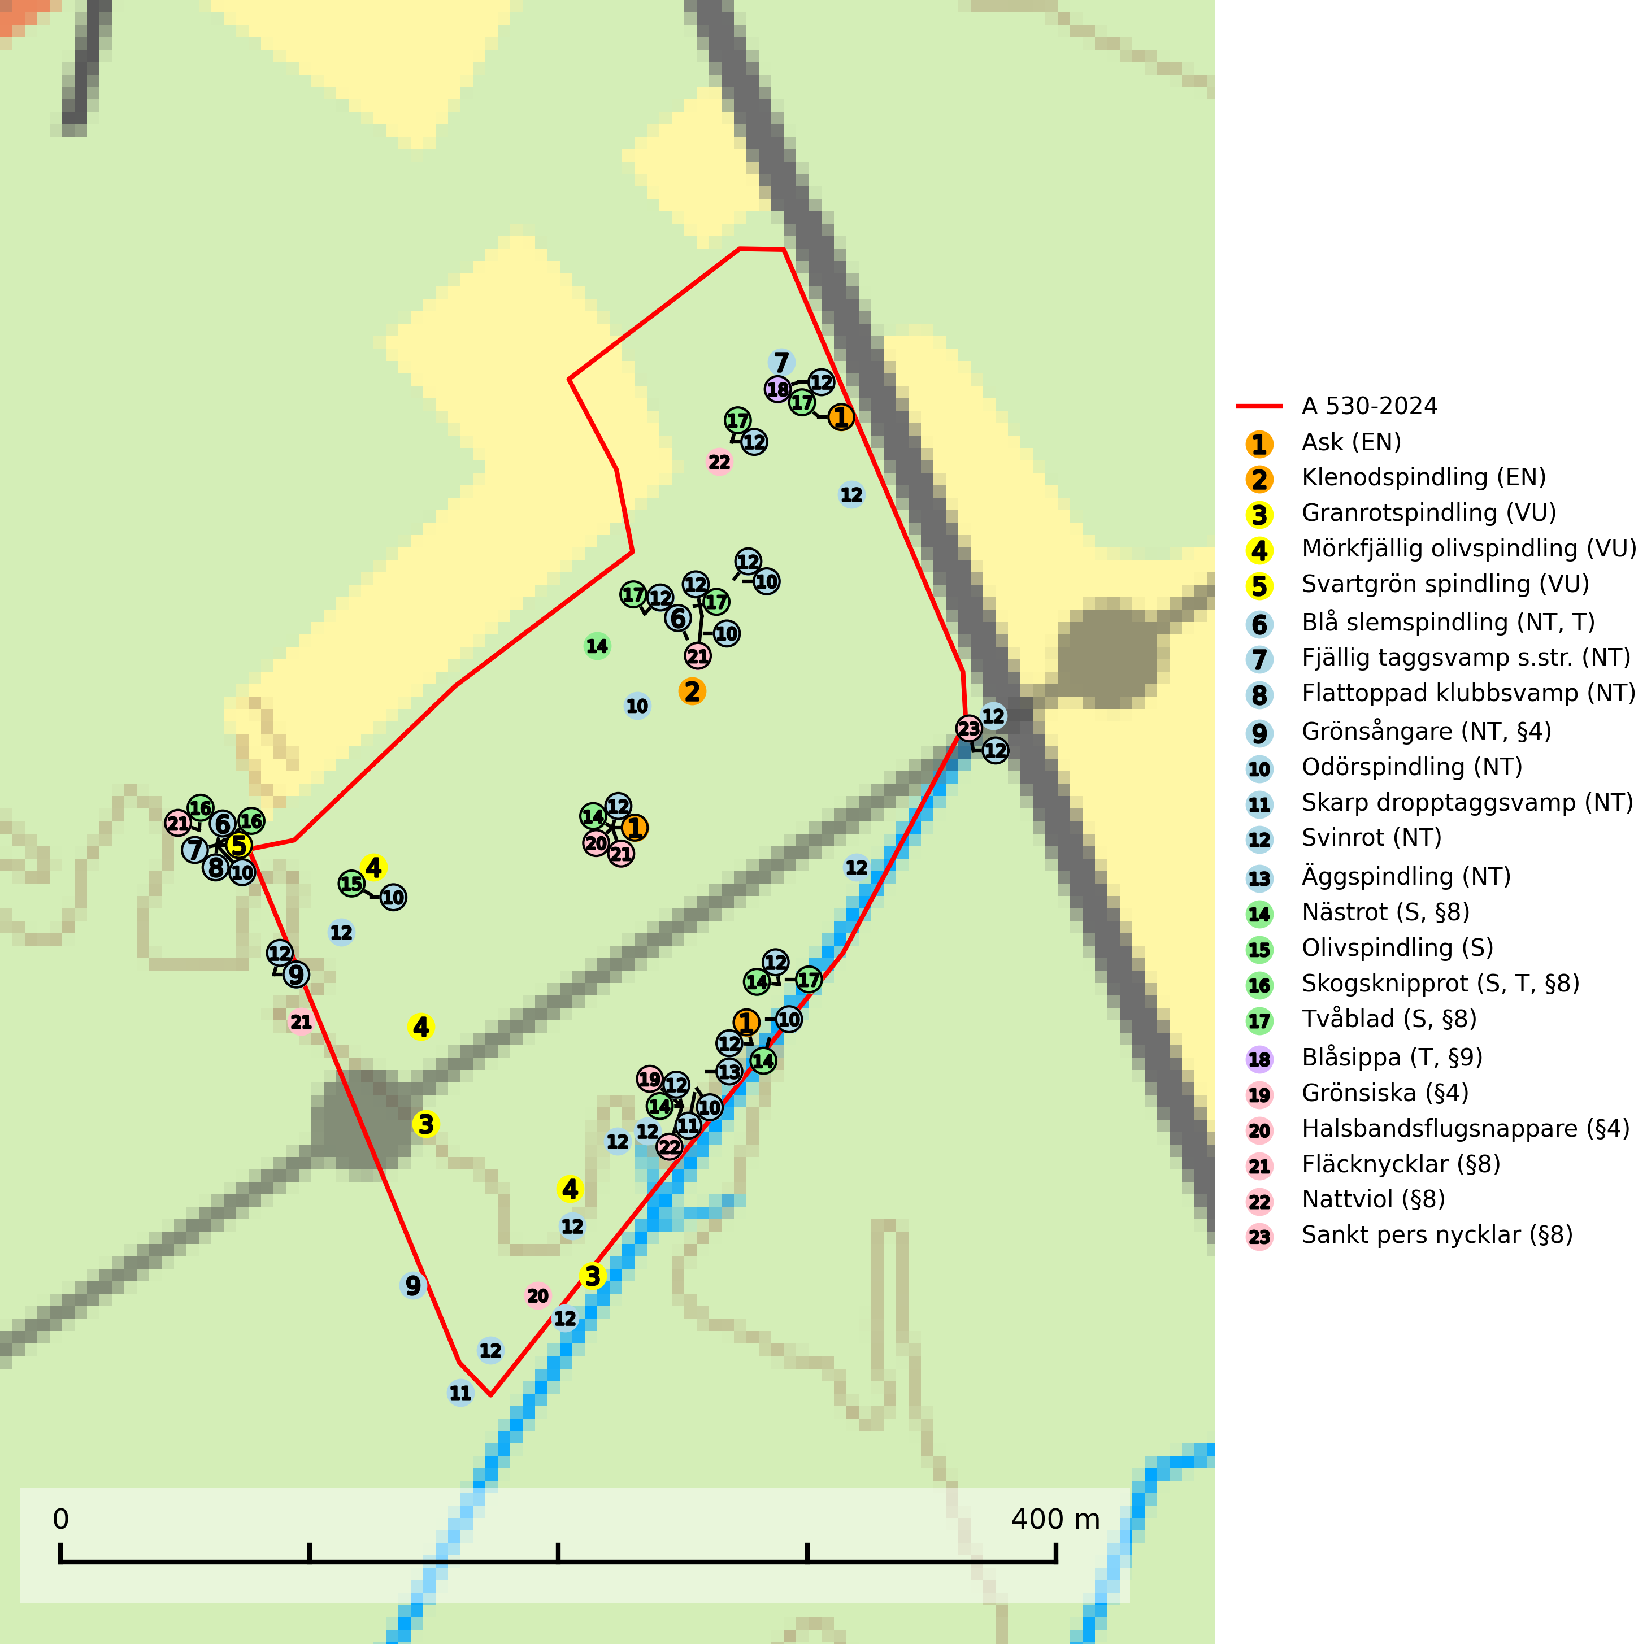
Figur 1. Fyndplatser för naturvårdsarter i och inom 22 meter från avverkningsanmälan. Markörer utan svart kant är placerade på fyndplatsen. Markörer med svart kant är placerade vid sidan av fyndplatsen och har ett svart streck som visar fyndplatsens exakta position. Kartans mittpunktskoordinat är N 6408257, E 727915 i SWEREF 99 TM.
I och inom 22 meter från avverkningsanmälan finns fynd av 23 naturvårdsarter, varav 13 är rödlistade, 10 är fridlysta, 3 är typiska (T) och 4 är signalarter (S): ask (EN), klenodspindling (EN), granrotspindling (VU), mörkfjällig olivspindling (VU), svartgrön spindling (VU), blå slemspindling (NT, T), fjällig taggsvamp s.str. (NT), flattoppad klubbsvamp (NT), grönsångare (NT, §4), odörspindling (NT), skarp dropptaggsvamp (NT), svinrot (NT), äggspindling (NT), nästrot (S, §8), olivspindling (S), skogsknipprot (S, T, §8), tvåblad (S, §8), blåsippa (T, §9), grönsiska (§4), halsbandsflugsnappare (§4), fläcknycklar (§8), nattviol (§8) och sankt pers nycklar (§8). Se Figur 1.
Nedan presenteras relevanta utdrag ur standarderna för FSC, Chain of Custody, Controlled Wood och PEFC.
Vi förväntar oss att ni återkommer med ett skriftligt svar på vårt klagomål och även beskriver vilka korrigerande åtgärder ni satt in för att rätta till identifierade brister i er efterlevnad av den svenska FSC standarden.

Naturvårdsarter och fridlysta arter
Nedan följer beskrivningar av de naturvårdsarter och fridlysta arter som har sina livsmiljöer och växtplatser i den avverkningsanmälda skogen. De påträffade naturvårdsarterna är ett tydligt kvitto på att det rör sig om en skog med höga naturvärden.
Ask (EN) växer naturligt på frisk till fuktig, näringsrik, mullrik mark, gärna med rörligt, ytnära grundvatten. Asken är mycket viktig för den biologiska mångfalden och den är värd för minst 213 arter i olika organismgrupper, av vilka åtminstone 42 är askspecialister, ytterligare 8 arter förekommer endast på ask och alm. Bland dessa kan nämnas asknätfjäril (EN, §4a), askvårtlav (EN) och askpraktbagge (NT). Det finns en ökad risk att dessa arter försvinner när populationen av ask minskar. Asken är kraftigt drabbad av askskottsjukan, men angripna askar bör inte avverkas eftersom det är så många andra arter knutna till ask, såväl till döda som till levande träd. Eftersom sjukdomen är vindspridd så finns den redan nästan överallt där det finns askar, och till skillnad från almsjukan så förhindrar eller försvårar man inte spridningen genom att ta bort träd. Asken är globalt rödlistad som nära hotad (NT) vilket medför ett internationellt ansvar för arten (SLU Artdatabanken, 2026; IUCN, 2017).
Klenodspindling (EN), som bildar mykorrhiza med tall och/eller gran i luckig barrskog på kalkrik mark, är en av Europas sällsyntaste spindelskivlingar och i norra Europa är svampen bara känd från Gotland. Arten är placerad högst upp i Skogsstyrelsens värdepyramid för bedömning av skog med höga naturvärden och växtplatserna utgör ofta ”hotspots” med en koncentration av andra sällsynta och hotade mykorrhizasvampar med liknande miljökrav. Arten hotas av avverkningar och kända fyndlokaler behöver områdesskydd, en nödvändighet och förutsättning för artens framtida fortbestånd i Norra Europa. Sverige (och Gotland) har ett stort internationellt ansvar för att denna sällsynta art bevaras på sina få kända växtplatser (SLU Artdatabanken, 2026; Nitare & Skogsstyrelsen, 2019).
Granrotspindling (VU) bildar mykorrhiza med gran. Växer i djup barrförna, gärna i gamla myrstackar, i medelålders till äldre ängsgranskog på kalkrik mark. Minskningstakten uppgår till 30 % inom 50 år och överstiger gränsvärdet för Sårbar (VU) enligt A-kriteriet. (A2c+3c+4c). Arten missgynnas av avverkning och markberedning. Generellt bör lokaler som är särskilt rika på förekomster av sällsynta svampar säkerställas och lämnas för fri utveckling (SLU Artdatabanken, 2024).
Mörkfjällig olivspindling (VU) är en mycket kräsen art som bara förekommer i vissa betespräglade kalktallskogar med långvarig tallkontinuitet samt i exklusiva ädellövskogar på kalk. Arten får betraktas som en ”toppart” som indikerar starkt skyddsvärda skogsområden och den är placerad högst upp i Skogsstyrelsens värdepyramid för bedömning av skog med höga naturvärden. Minskningstakten har uppgått till 30 % under de senaste 50 åren och överstiger gränsvärdet för Sårbar (VU) (SLU Artdatabanken, 2024; Nitare & Skogsstyrelsen, 2019).
Svartgrön spindling (VU), som bildar mykorrhiza med gran och tall i ängsgranskog och barrblandskog på kalkrik mark, har i Sverige sin huvudsakliga utbredning på Gotland. Arten är placerad högst upp i Skogsstyrelsens värdepyramid för bedömning av skog med höga naturvärden och den missgynnas av intensivt skogsbruk och kalavverkningar. Svartgrön spindling är globalt rödlistad som nära hotad (NT) vilket innebär att Sverige har ett internationellt ansvar för arten (SLU Artdatabanken, 2024; Nitare & Skogsstyrelsen, 2019; IUCN, 2019).
Blå slemspindling (NT) är en mykorrhizasvamp som förekommer i kalkgranskogar med välutvecklade mossmattor och ett örtrikt fältskikt. Den växer även på rik mark i ädellövskog under bok, ek. lind och hassel. Växtplatserna har ofta hög luftfuktighet och ligger gärna i anslutning till en bäck eller ett fuktdråg där marken inte blir helt uttorkad under sommaren. Arten signalerar höga naturvärden och växer ofta tillsammans med många andra ovanliga och rödlistade arter. Den totala populationen i landet bedöms ha minskat och väntas fortsätta minska, främst till följd av avverkning av kalkbarrskogar. Blå slemspindling är typisk art för 9050 Näringsrik granskog (SLU Artdatabanken, 2026; Nitare & Skogsstyrelsen, 2019).
Fjällig taggsvamp s.str. (NT) bildar mykorrhiza med gran i granskog och barrblandskog, främst på frisk näringsrik mark i äldre skog med lång trädkontinuitet. Den totala populationen i landet har minskat och bedöms fortsätta minska till följd av avverkning av äldre barrskogar. Minskningstakten för den svenska populationen bedöms vara nära gränsvärdet för sårbar (VU) (SLU Artdatabanken, 2026).
Flattoppad klubbsvamp (NT) bildar mykorrhiza med gran och växer i äldre barrskog på näringsrik, kalkpåverkad mark. Växtmiljön utgörs vanligen av örtrika granskogar med höga naturvärden, gärna påverkade av ytligt och rörligt markvatten. Svampen kräver välutvecklade gamla mossmattor med konstant fuktigt mikroklimat och hotas främst av slutavverkning av äldre ängsgranskogar på näringsrik mark. Artens lokaler bör undantas från skogsbruk (SLU Artdatabanken, 2024).
Grönsångare (NT, §4) är rödlistad som nära hotad (NT) och fridlyst enligt 4§ artskyddsförordningen. Den har minskat med 17 (6–24) % under de senaste 10 åren och minskningstakten för den svenska populationen bedöms vara nära gränsvärdet för Sårbar (VU). (A2b). Arten häckar i högstammig skog, främst lövskog men även i granskog, i regel utan kraftigare undervegetation. Den förekommer i södra och mellersta Sverige samt i Norrlands kustland norrut till Norrbotten. Förekommer dessutom sällsynt i Norrlands inland (SLU Artdatabanken, 2024). Orsaken till grönsångarens nedgång och är oklar varvid det är viktigt att försiktighetsprincipen enligt 2 kap. 3 § miljöbalken tillämpas för att bevara artens livsmiljöer och vända den negativa trenden.
Odörspindling (NT) bildar mykorrhiza med gran och tall i örtrik kalkbarrskog. Den uppträder huvudsakligen i äldre barrskogar så kallade ”bondeskogar” med en lång trädkontinuitet. Minskningstakten uppgår till 15 % inom 50 år och bedöms vara nära gränsvärdet för Sårbar (VU). (A2c+3c+4c). Virkesrika, äldre barrskogar med hög bonitet, på bättre jordar är en bristvara i befintliga, skyddade områden i Sverige och fler örtrika barrskogar med trädkontinuitet måste skyddas i större utsträckning än vad som tidigare gjorts. Områden med odörspindling bör inte gallras eller plockhuggas om inte huggningen efterföljs av skogsbete (SLU Artdatabanken, 2024).
Skarp dropptaggsvamp (NT) bildar mykorrhiza med både gran och tall, främst i barrskogar med trädkontinuitet. Arten uppträder dels i näringsrik kalkbarrskog och dels i sur lavtallskog. Kalkbarrskogarna är ofta grandominerade, olikåldriga och skiktade på frisk mark med ett örtrikt vegetationsskikt. Lavtallskogarna är i regel magra, torra, ljusöppna och ofta brandpräglade. Den totala populationen i landet har minskat och bedöms fortsätta minska till följd av avverkning av äldre barrskogar. Arten har begränsad förmåga att återetablera sig efter slutavverkning eller andra storskaliga skogsbruksåtgärder. Det saknas indikationer på att arten långsiktigt kan etablera eller reproducera sig i skogsbestånd som brukas med metoder som trakthyggesbruk, markberedning, gödsling eller föryngring med förädlat plantmaterial. Minskningstakten för den svenska populationen bedöms vara nära gränsvärdet för Sårbar (VU) (SLU Artdatabanken, 2026).
Äggspindling (NT) bildar mykorrhiza med gran i äldre ängsgranskog på kalkrik mark och kräver sannolikt lång kontinuitet av äldre träd. Arten bedöms ha minskat med mer än 15 % över de senaste 50 åren, p.g.a. slutavverkning av äldre skog och minskningstakten för den svenska populationen bedöms vara nära gränsvärdet för Sårbar (VU). (A2c+3c+4c). På artens växtplatser måste skogsbruk ske med stor försiktighet eftersom de ofta innehåller ett stort antal sällsynta och hotade arter. Lokaler med rika förekomster bör betraktas som nyckelbiotoper och helt undantas från avverkning. Äggspindling är globalt rödlistad som nära hotad (NT) vilket innebär att Sverige har ett internationellt ansvar för arten (SLU Artdatabanken, 2024; Nitare & Skogsstyrelsen, 2019; IUCN, 2019).
Olivspindling växer uteslutande på näringsrik och kalkhaltig skogsmark där den huvudsakligen bildar mykorrhiza med gran och tall. Svampen är en typisk representant för kalkgranskogens särpräglade och rika svampflora. Kalavverkning är ett hot mot arten, eftersom den sannolikt kräver lång kontinuitet av äldre träd. Populationerna i landet bedöms därför minska beroende på slutavverkning av äldre barrskog på kalkhaltig mark (SLU Artdatabanken, 2024; Nitare & Skogsstyrelsen, 2019).
Skogsknipprot (§8) är fridlyst enligt 8§ artskyddsförordningen och typisk art för 9050 Näringsrik granskog (SLU Artdatabanken, 2025).
Blåsippa (§9) är typisk art för 9050 Näringsrik granskog, 9020 Nordlig ädellövskog och 8240 Karsthällmarker (SLU Artdatabanken, 2025).

Certifiering

Ur FSC-standarden
PRINCIP 1: LAGEFTERLEVNAD: Certifikatsinnehavaren ska följa alla tillämpliga lagar, förordningar och nationellt ratificerade internationella avtal, konventioner och överenskommelser.
1.3.1 Tillämpliga lagar och föreskrifter för brukandet av skogen följs.
- Kommentar: I den avverkningsanmälda skogen har fridlysta arter sina livsmiljöer och växtplatser. Att skada de fridlysta arternas livsmiljöer, växtplatser eller ekologiska funktion är inte tillåtet enligt artskyddsförordningen. EU:s medlemsländer och skogsbolag är skyldiga att agera i enlighet med EU:s fågeldirektiv där det uttryckligen står att direktivet gäller för fåglar samt för deras ägg, bon och livsmiljöer (artikel 1). Vidare att de åtgärder som vidtas inte får leda till en försämring av den nuvarande situationen beträffande bevarandet av de fågelarter som avses i artikel 1 (artikel 13).
6.4 Certifikatsinnehavaren ska skydda sällsynta arter och hotade arter samt deras livsmiljöer inom skogsbruksenheten. Det ska ske genom avsättningar, andra skyddade områden och genom att skapa konnektivitet och/eller genom andra direkta åtgärder som gynnar dessa arters överlevnad och livskraft. Åtgärderna ska stå i förhållande till brukandets skala, intensitet och risk, samt till sällsynta och hotade arters bevarandestatus och ekologiska krav. Certifikatsinnehavaren ska beakta den geografiska spridningen och ekologiska krav hos sällsynta och hotade arter utanför skogsbruksenhetens gränser när beslut om åtgärder inom skogsbruksenheten ska fattas.
6.4.3 Bevarandeåtgärder genomförs för de kända förekomster av rödlistade arter som påverkas av skogsbruk.
- Kommentar: I det avverkningsanmälda skogsområdet har 23 naturvårdsarter varav 13 rödlistade arter sina livsmiljöer och växtplatser.

Ur Chain of Custody Certification (FSC-STD-40-004 ver 3.0)
1.3 The organization shall commit to the FSC values as defined in FSC-POL-01-004 Policy for the Association of Organizations with FSC.

Ur FSC:s policy för associerade organisationer (FSC-POL-01-004)
Som “Chain of Custody”-certifierad organisation är skogsbolaget bunden av de fastställda reglerna i Del 1 Punkt 1 c) i Policy för organisationer associerade med FSC (FSC-POL-01-004 V2-0 EN + SVE version 2012-03-02):
- De organisationer FSC kan acceptera association med får inte direkt eller indirekt ha några kopplingar till nedanstående, oacceptabla aktiviteter:
a) Olaglig skogsavverkning och handel med olagligt avverkat virke eller skogsprodukter
...
c) Skogsbruk som förstör höga naturvärden
d) Betydande omvandling av skog till plantager eller annan, icke skoglig, markanvändning
- Kommentar: Avverkning av skog med höga naturvärden samt skada på fridlysta arter strider både mot FSC Controlled Wood-standarden och FSC:s policy for associerade organisationer.

Ur FSC Controlled Wood (FSC-STD-40-005)
Virke som inte accepteras i FSC-märkta produkter (oacceptabelt ursprung) enligt FSC Controlled Wood (FSC-STD-40-005):
- Illegalt avverkat virke.
- ...
- Virke från avverkningar som hotar höga naturvärden.
- Virke från skog som konverteras till plantager eller icke-skogligt bruk.
- Kommentar: Avverkning av skog med höga naturvärden samt skada på fridlysta arter strider både mot FSC Controlled Wood-standarden och FSC:s policy for associerade organisationer.

Ur PEFC-standarden gällande lagefterlevnad
PEFC-standarden förutsätter att tillämplig svensk lagstiftning följs. Det är utsedd tillsynsmyndighet som ansvarar för tillsyn av lagens efterlevnad. PEFC-standarden återger innehållet i vissa certifieringskritiska lag- och föreskriftskrav vilka ska ingå i granskning av PEFC-systemets efterlevnad.
- Kommentar: I den avverkningsanmälda skogen har fridlysta arter sina livsmiljöer och växtplatser. Att skada de fridlysta arternas livsmiljöer, växtplatser eller ekologiska funktion är inte tillåtet enligt artskyddsförordningen

